Séquence 4:
La Belgique hier et aujourd’hui…

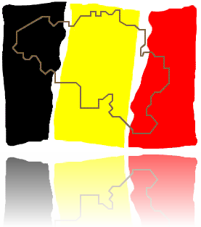

Compétences :
*Lire un écrit à caractère informatif et y repérer les informations nécessaires.
*Situer des informations dans un cadre chronologique.
*S’approprier l’histoire : de l’indépendance de la Belgique, des deux guerres mondiales, de l’exposition universelle, de la révolution industrielle et de l’apparition de la locomotive.
*Connaitre les communautés et leurs langues. Savoir également les replacer sur une carte.
*Connaitre les régions et leurs fonctions. Savoir également les replacer sur une carte.
* Connaitre les provinces et leurs chefs-lieux. Savoir également les replacer sur une carte.
*Comprendre et expliquer les élections.
- Mise en situation :
Lola ma voisine doit faire un exposé pour son cours d’histoire sur la Belgique.
Pour l’aider son papa lui propose de travailler avec un document intéressant qu’il a trouvé dans le » Journal des enfants », aide-la à répondre à quelques questions afin de bien préparer son travail. Voir document 1.
Le professeur de Lola lui a donné un ensemble de question auquel elle devra être capable de répondre, aide-la à y répondre.

- Par qui fût occupée la Belgique avant son indépendance ?
………………………………………………………………………………………………………………………………………………………………………………………………………………………………………………………………………………………………

- En 1815, à qui appartenait la Belgique ? Par qui était-elle dirigée ?
……………………………………………………………………………………………………………………………………………….

- Les belges de l’époque étaient-ils contents du pouvoir des Hollandais ? Pourquoi ? Donne deux raisons…
………………………………………………………………………………………………………………………………………………………………………………………………………………………………………………………………………………………………

………………………………………………………………………………………………………………………………………………………………………………………………………………………………………………………………………………………………

- Que veut la bourgeoisie belge ?
………………………………………………………………………………………………………………………………………………………………………………………………………………………………………………………………………………………………

- Quelle pièce va déclencher la révolution dans les provinces belge ? Donne également la date.
………………………………………………………………………………………………………………………………………………………………………………………………………………………………………………………………………………………………

- Que racontait-elle ?
………………………………………………………………………………………………………………………………………………………………………………………………………………………………………………………………………………………………………………………………………………………………………………………………………………………………………………………………………………………………………………………………………………………………………………………………

- Qu’ont donc fait les spectateurs de cette pièce de théâtre ?
………………………………………………………………………………………………………………………………………………………………………………………………………………………………………………………………………………………………………………………………………………………………………………………………………………………………………………………………………………………………………………………………………………………………………………………………

- Guillaume d’Orange était-il d’accord de séparer la Belgique des Pays-Bas ?
………………………………………………………………………………………………………………………………………………

- Que se passe-t-il donc le 27 septembre 1830 ?
………………………………………………………………………………………………………………………………………………………………………………………………………………………………………………………………………………………………

- Quand les Hollandais quittent-ils la ville ?
………………………………………………………………………………………………………………………………………………………………………………………………………………………………………………………………………………………………

- Cette date est donc mémorable, à quoi correspond-t-elle également aujourd’hui ?
………………………………………………………………………………………………………………………………………………………………………………………………………………………………………………………………………………………………
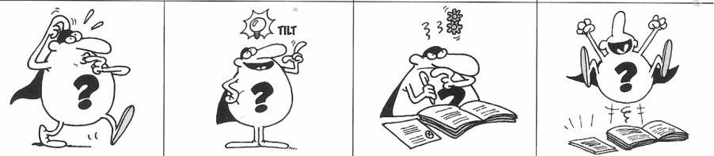

- Quand la Belgique fut-elle indépendante ? Quand est née la Belgique ?
……………………………………………………………………………………………………………………………………………………………………………………………………………………………………………………………………………………………….

- Connais-tu un exemple de pays qui a été occupé par d’autres pays et qui a eu son indépendance il y a peu de temps ?
……………………………………………………………………………………………………………………………………………………………………………………………………………………………………………………………………………………………...

Cette année, la Belgique est indépendante depuis 182 ans !
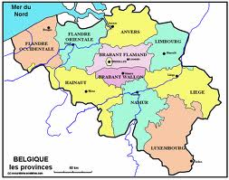Source/ http://www.que-faire-en-belgique.be/tourisme/images/Belgique_province_couleur_excursions_scolaires_com.gif consulté le 22/02/2012

Source : http://www.en-belgique.com/Carte.htm consulté le 20/02/2012

B.Mais pourquoi dois-tu connaître cette date ?
Et bien il y a une multitude de raisons à cela mais deux d’entre elles semblent vraiment importantes :
- Pour ta culture générale, pour connaitre des choses, des dates importantes qui ont marqués notre histoire et l’histoire du monde.

-Pour réussir ton CEB.
Et bien oui, dans l’épreuve externe commune, tu dois pouvoir répondre à des questions telles que :
Question CEB 2009  Voici la table des matières d’un livre d’histoire. REMETS les chapitres dans l’ordre chronologique en commençant par celui qui correspond à  la période la plus ancienne.  ECRIS le numéro des chapitres.  - Chapitre La seconde guerre mondiale.  - Chapitre La guerre 14-18.  - Chapitre Des premiers châteaux forts au développement des villes.  - Chapitre L’indépendance de la Belgique.  - Chapitre 1 L’arrivée des Romains dans nos régions.  - Chapitre L’invention de l’imprimerie.  Source : www.enseignement.be consulté le 16/02/2012 | Question CEB 2011 :  Voici une série d’évènements historiques.  Gérard-Antoine CREHAY a-t-il vécu ces évènements ?  Pour chaque évènement, ENTOURE OUI ou NON. Gérard-Antoine CREHAY  1844 – 1937  - La 1re guerre mondiale OUI NON  - L’indépendance de la Belgique OUI NON  - Le premier homme dans l’espace OUI NON  - La 2e guerre mondiale OUI NON  - La signature du Traité de Rome OUI NON  - L’invention de la machine à vapeur OUI NON

Ces deux exemples de question ne sont pas unique, il y en a une différente chaque année dans l’épreuve. Comme tu peux le voir, il n’y a pas que le sujet de l’indépendance de la Belgique, c’est pour cela que je te propose de travailler par groupe sur 4 sujets différents. (voir document 2)
Les voici :
- Les deux guerres mondiales
- Exposition universelle
- Révolution industrielle
- L’apparition de la locomotive
Les groupes seront imposés et tirés au sort afin de ne laisser personne de coté. Chaque membre d’un groupe aura un ensemble de documents concernant son sujet et devra remplir une fiche de questions. Attention, veillez à être complets et correctes dans vos réponses car cette fiche sera distribuée à tous vos camarades comme support théorique pour chaque sujet ! Vous n’avez qu’une heure pour réaliser ce travail…
Maintenant que le travail de groupe est terminé, nous allons ensemble s’attarder sur un autre thème important…
C. La Belgique, ses communautés, ses régions, ses provinces et ses chefs lieux
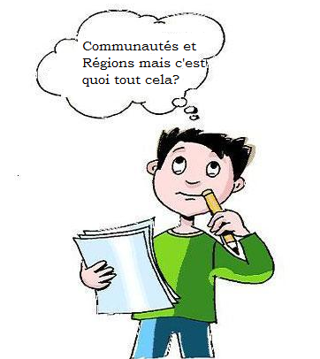
Mais quelle est la différence entre les communautés et les régions ?
Un peu de théorie… voir document 3

- La Belgique est divisée en trois communautés :
- au nord, la communauté …………………………… où l’on parle ………….……..…..
- au sud, la communauté …………………………… où l’on parle ……………………….
- à l’est, la communauté ……………………………où l’on parle …………………………

- Voici la carte de Belgique, divisée en communautés. Ecris leur nom.

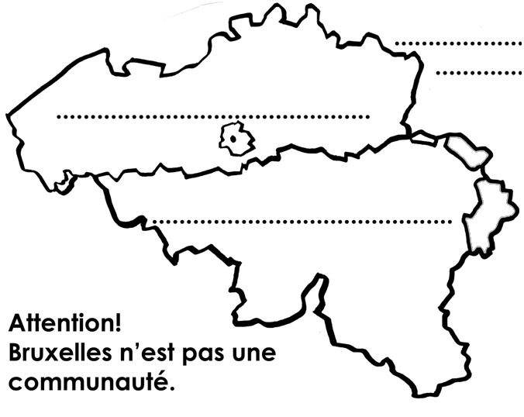

- La Belgique est également divisée en trois régions.
- au nord, la région …………………………………………………
- au sud, la région ……………………………………………………
- au centre, la région ………………………………………………
- Voici la carte de Belgique, divisée en régions. Ecris leur nom.
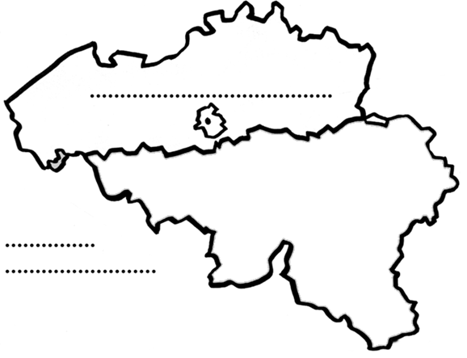
……………………………….

- Les provinces belges.
Retrouve le nom des 10 provinces belges et note-les sous le tableau.
A | D | R | A | F | L | A | M | A | V | T | L | E | S | T | Z | L | U
Q | H | A | I | N | E | F | L | A | B | R | I | S | E | R | G | L | A
U | F | L | A | N | D | R | E | O | R | I | E | N | T | A | L | E | S
E | D | L | U | X | E | M | B | O | U | R | G | E | A | S | S | U | R
L | E | I | G | E | U | E | R | D | E | E | E | S | T | U | P | A | E
E | E | M | B | R | A | B | A | N | T | F | L | A | M | A | N | D | R
A | B | B | R | A | B | A | B | M | O | P | B | R | A | E | T | I | U
X | Z | O | O | E | R | H | A | I | N | A | U | T | A | C | T | I | F
E | L | U | E | O | N | A | N | R | D | N | E | C | O | L | E | S | A
F | G | R | E | O | G | R | T | A | P | V | H | I | E | C | E | S | T
R | G | G | E | N | I | A | W | L | A | E | S | C | I | N | C | E | S
L | E | C | O | N | S | N | A | M | U | R | C | A | L | C | U | L | X
A | L | A | M | E | T | E | L | E | S | S | I | V | E | B | R | A | S
N | O | R | M | A | L | A | L | L | E | Z | G | E | O | M | E | T | R
F | L | A | N | D | R | E | O | C | C | I | D | E | N | T | A | L | E
S | I | E | V | O | C | A | N | B | U | L | A | I | R | E | T | B | R

Tableau à compléter :
1. | 6.
2. | 7.
3. | 8.
4. | 9.
5. | 10.

D. Les élections :
Aide-toi du document 5.
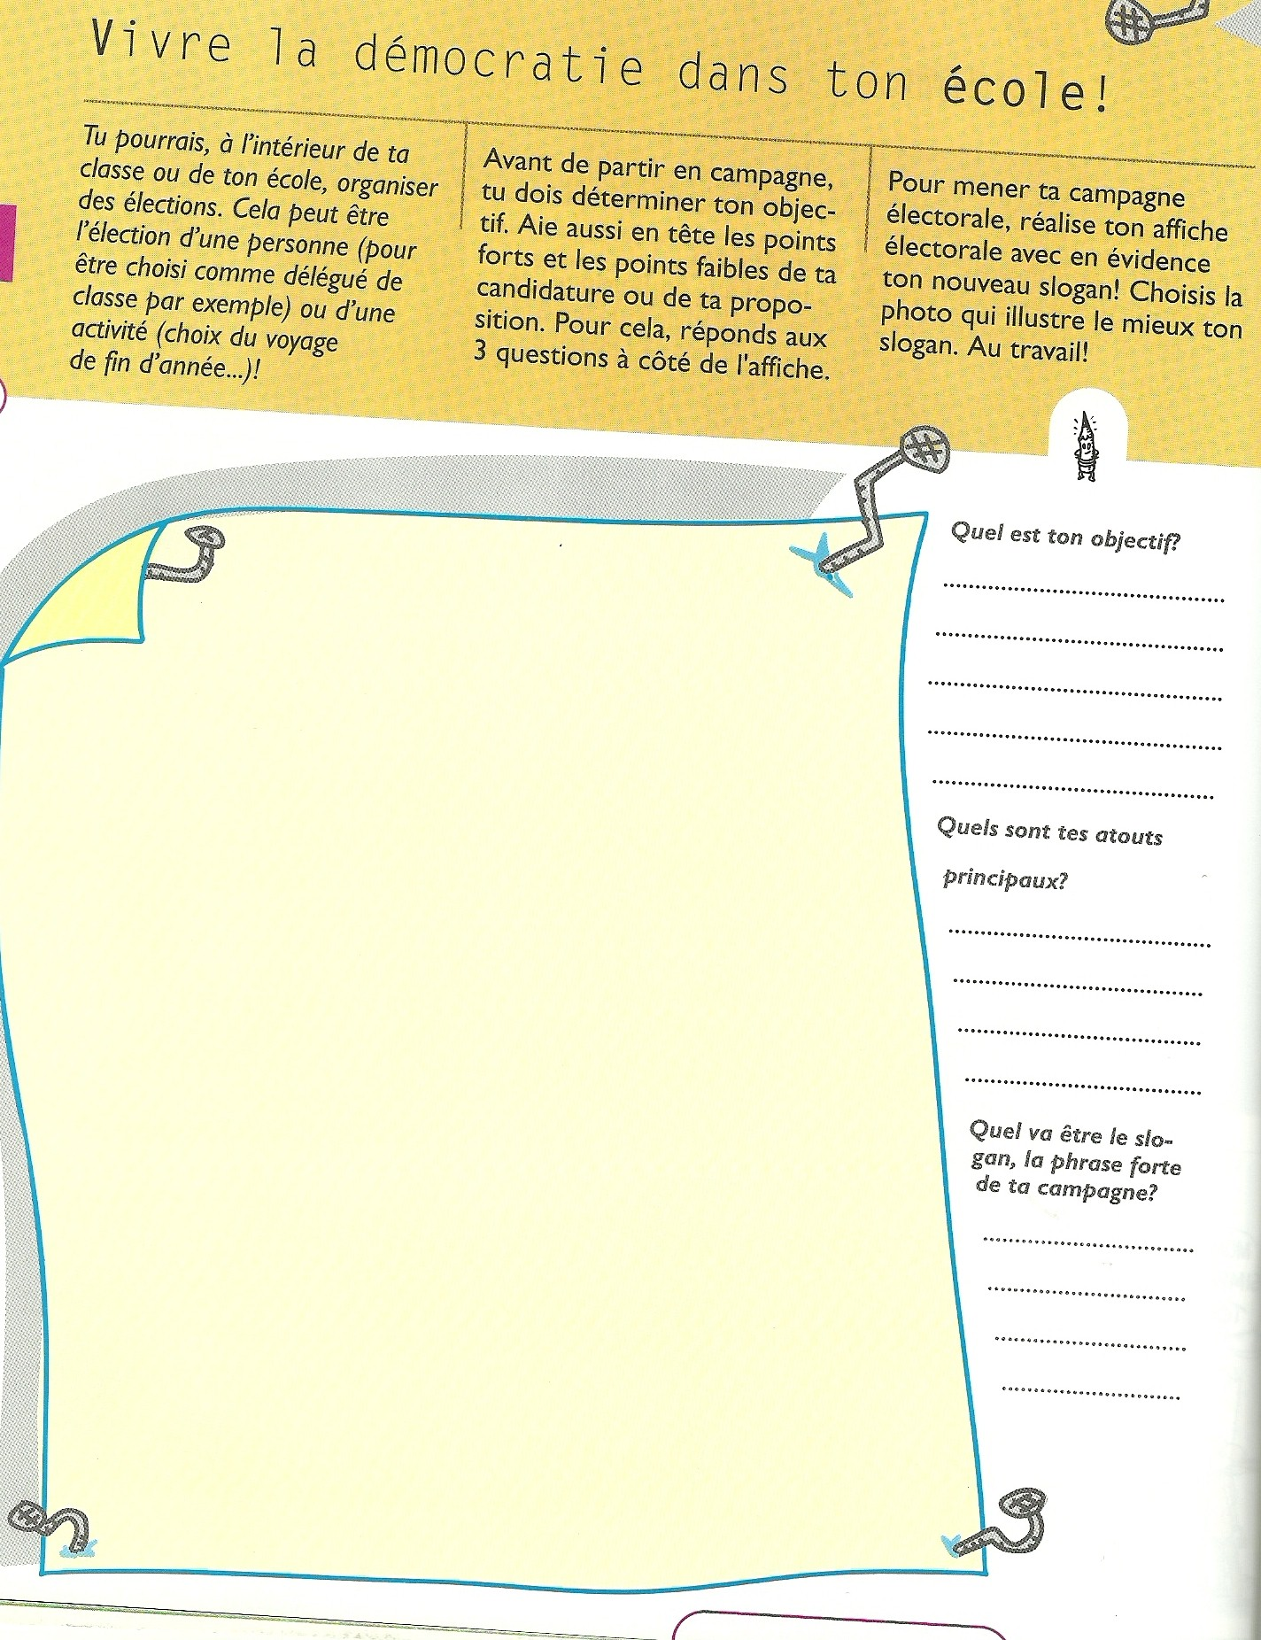
Source ; http://reflexions.ulg.ac.be consulté le 21/02/2012

